附件1：土地权属调查确认图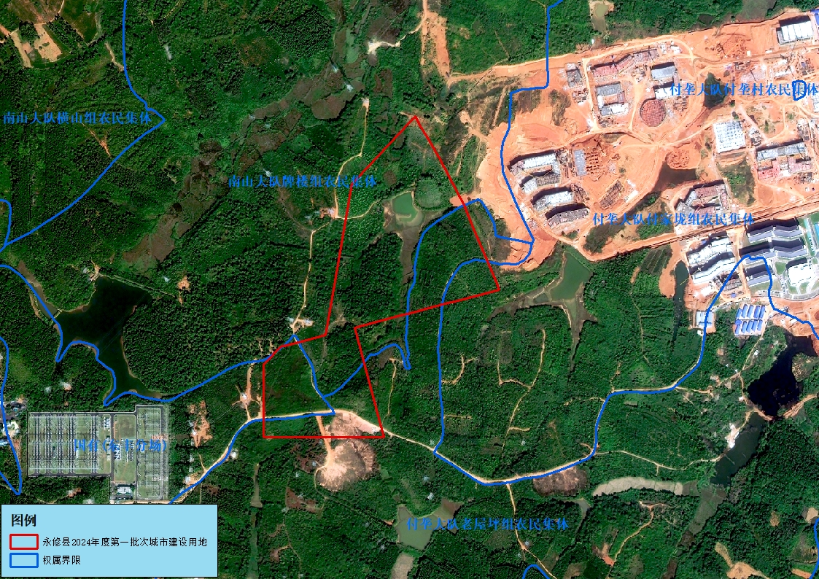
附件2：
土地补偿标准及补偿费用表
序号 | 土地权属单位 | 地类 | 面积（亩） | 补偿标准（元/亩） | 补偿金额（万元）
1 | 付垄大队付家垅组 | 园地 | 0.4665 | 47200 | 2.2019
2 | 付垄大队付家垅组 | 林地 | 11.997 | 33040 | 39.6381
3 | 付垄大队付家垅组 | 农村道路 | 1.242 | 47200 | 5.8622
4 | 付垄大队老屋坪组 | 园地 | 9.5415 | 47200 | 45.0359
5 | 付垄大队老屋坪组 | 林地 | 63.4095 | 33040 | 209.5050
6 | 付垄大队老屋坪组 | 农村道路 | 2.6115 | 47200 | 12.3263
7 | 南山大队牌楼组 | 耕地 | 10.563 | 47200 | 49.8574
8 | 南山大队牌楼组 | 园地 | 55.749 | 47200 | 263.1353
9 | 南山大队牌楼组 | 林地 | 69.111 | 33040 | 228.3427
10 | 南山大队牌楼组 | 沟渠 | 0.297 | 47200 | 1.4018
11 | 南山大队牌楼组 | 坑塘水面 | 26.4225 | 47200 | 124.7142
12 | 南山大队牌楼组 | 农村道路 | 1.7805 | 47200 | 8.4040
13 | 南山大队牌楼组 | 田坎 | 0.2055 | 47200 | 0.9699
合 计 |  |  | 253.3965 |  | 991.3947

